**Социализация слабослышащих дошкольников в среде слышащих в процессе формирования музыкальных способностей.**

**Актуальность.**

В последние годы много говорится об инклюзивном образовании. По данным ВОЗ количество детей с нарушениями слуха постоянно увеличивается: из 1000 новорожденных 1 ребенок рождается с тотальной глухотой. В настоящее время в стране насчитывается более 600 тысяч детей и подростков, страдающих нарушениями слуха и статистика, показывает, что процент детей с такими заболеваниями неуклонно растет. Между тем педагоги часто не готовы к работе с особенными детьми. Специалистам, работающим с детьми с нарушениями слуха, необходимо овладевать такими коррекционно-развивающими технологиями, которые бы в полной мере могли обеспечить развитие данной категории воспитанников. Отклонения в развитии детей с нарушениями слуха приводят к нарушениям связи с социумом, общечеловеческой культурой. Важнейшим для педагога является положение о том, что ребёнок, имеющий нарушения слуха, может достигнуть того же уровня, что и нормально слышащий ребёнок, но происходит это с помощью специальных способов и средств. Музыкальные занятия обеспечивают музыкально-эстетическое развитие детей, осуществляется развитие остаточного слуха глухих детей, обогащение представлений о звуках окружающего мира, ориентировка на звук, как на одну из важнейших характеристик предметов и явлений живой и неживой природы; развитие слухового восприятия речи.

**Технология опыта**

**На 1 этапе** (февраль -май 2021 г.) была проанализирована литература последних лет по вопросу развития восприятия музыки детьми с нарушениями слуха. В связи с этим в качестве главного подхода (принципа) взята методика русского оториноларинголога, врача Санкт-Петербургского училища глухонемых М.В. Богданова-Березовского, основанная на теоретических и практических положениях Бецольда. Ученый считал, что музыкальные упражнения и игра на музыкальных инструментах дадут возможность получить правильное представление о силе и высоте звука, пение активизирует деятельность голосовых связок, всё это будет способствовать развитию интонированной, выразительной речи. И в итоге, сформирует не только музыкальные способности слабослышащих дошкольников, но и сыграет огромную роль в их социализации в среде слышащих ровесников.

В итоге мы остановились на методиках и технологиях, которые показались нам наиболее приемлемыми в работе со слабослышащими дошкольниками. Необходимо учитывать тот факт, что данная категория воспитанников занимается не изолированно, а в составе комбинированной группы (со слышащими, и с детьми с нарушениями речи). Вся работа велась в постоянном взаимодействии с дефектологом (сурдопедагогом), логопедом и воспитателями групп. **2 этап** - реализация опыта (сентябрь2021г. – декабрь 2023г.). На данном этапе были организованы разнообразные методы работы с детьми и совместные мероприятия взрослых с детьми.

1.Логопедические песни и сказки .

Данный вид деятельности проводился одновременно со всей группой комбинированной направленности.

*Логопедические песни* — это такой песенный материал, в котором детям с нарушениями слуха (но с сохранным голосом) предоставляется возможность пропевать короткие слова (междометия), которые им доступны (ослик: и-а; бабка: ох-ох-ох; кошка: мяу и т.д.). То есть слышащие дети поют основной текст, а дети с нарушениями слуха озвучивают определенного персонажа или явление (кап-кап).

*Логопедические сказки* так же позволяют слабослышащим воспитанникам озвучивать некоторых персонажей сказки, проговаривая короткие слова и, кроме этого, включают в себя элементы упражнений по логоритмике: сюжетные дыхательные тренажеры (печка с колобком, яйцо с цыпленком внутри), игры для развития мелкой моторики (с бусинками, камешки Марблс, шишки, помпоны, ракушки и др.). Так, практически незаметно для детей, происходит стимуляция речи и активное включение слабослышащих воспитанников в общий процесс.

2.Игры с фонариком на основе технологии Н. Коняхиной .

Игры с фонариком проводятся с подгруппой детей (3-5 человек).

В комбинированной группе одновременно занимаются слабослышащие воспитанники и дети с нарушениями речи. В связи с этим, нами была изучена технология логопеда Н. Коняхиной «Игры с фонариком», а затем разработаны авторские игры, содержание которых соответствует разделу «Музыка» ФОП ДОО (художественно-эстетическое развитие). Часто наши воспитанники прекрасно осваивают предлагаемый материал, с помощью специальных аппаратов слышат звуки музыкальных инструментов и произведений, но не могут проговорить ответ (слова, трудные для произношения: названия музыкальных инструментов, муз. произведений и т.д.). Поиск варианта ответа в необычной форме (с помощью подсветки фонариком) и сам ответ позволяет воспитанникам с нарушениями речи и слуха активно участвовать в игре со сверстниками и чувствовать себя ее полноправным участником.

3.Театральная деятельность.

Занятия по театральной деятельности проводились фронтально и по подгруппам.

Игра - ведущий вид деятельности детей дошкольного возраста. Это же можно сказать и о театрализованной деятельности. Ю. Б. Гиппенрейтер высказала мнение о том, что роль первых толчков в развитии способностей очень велика, и они связаны с яркими эмоциональными переживаниями у детей. Участие детей с ОВЗ в театрализованных представлениях оказывает выраженное психотерапевтическое воздействие на все сферы ребенка, повышает речевую активность, обеспечивает коррекцию нарушений коммуникативной сферы.

Для того, чтобы в театральных постановках (больших и/или маленьких) могли участвовать все воспитанники, не смотря на степень их нарушений (слабослышащий, глухой, нарушения речи и др.), мы создали насыщенную развивающую предметно-пространственную среду по теме «Театр» в ДОО. Наличие разных видов театра позволило выступать в той или иной роли практически всем детям. Вот несколько примеров:

*-Ростовой театр.* Для детей с нарушениями речи производить какие-то движения и одновременно произносить текст очень трудно. В процессе выступления этого театра, детям нет необходимости двигаться, артисты произносят текст, стоя *рядом*, а иногда и *за* декорациями. Особенно хорошо удаются выступления в таком формате стеснительным, замкнутым детям.

- *Театр Би-ба-бо*. Данный вид театра очень хорошо сочетается с логопедическими сказками, когда дети со сложными нарушениями проговаривают только короткие слова, доступные им (ослик: и-а; бабка: ох-ох-ох; кошка: мяу, мышка: пи-пи-пи и т.д.). А остальную часть текста произносит педагог или другие дети.

-*Настольный театр*. Казалось-бы, обычный вид театра, но мы стали проводить его для детей со сложными нарушениями (которые совсем не могут произносить текст) в особой форме: воспитанники управляют персонажами сказки, а текст полностью озвучен (аудиозапись или читает педагог).

*-Теневой театр.* Проведение театра в сказочной, таинственной обстановке, когда в комнате практически темно и освещается только сцена, добавляет желания у воспитанников принимать в нем активное участие. Управлять персонажами за ширмой, произнося только короткие фразы- это могут сделать слабослышащие дети и воспитанники с небольшими нарушениями речи. А для ребят со сложными нарушениями есть озвучка. Отлично проходят такие выступления в паре. Основной текст читает ребенок с небольшими нарушениями, а озвучку персонажей, у которых совсем мало текста, осуществляет ребенок, который пока не может проговорить большой текст. Например, при показе теневого театра по стихотворению С. Маршака «Где обедал воробей», основной текст читает один ребенок, а второй, слабослышащий, показывает персонажей, опираясь на мнемотаблицу с картинками. Озвучивание животных (голоса) в данном случае-аудиозапись.

Таким образом, виды детского театра многообразны. Участвуя в театрализованных постановках, концертах и игровых программах, дети с ОВЗ быстрее адаптируются в окружающей среде. Мы отметили, что театрализованная деятельность является эффективным средством для социальной адаптации детей с ограниченными возможностями. Выступление детей с театральными постановками для родителей или сверстников (или, наоборот, воспитанников младших групп) позволяют детям с ОВЗ почувствовать себя настоящими артистами!

4. Телесная перкуссия или Body Percussion (перкуссия тела).

Элементы Body Percussion включаются в фронтальные занятия, используются на утренней гимнастике и в индивидуальной работе при разучивании танцев.

Это техника владения своим телом как «инструментом» с элементами танца. Карл Орф был одним из первых, кто заложил основу этого направления и сегодня данное направление широко применяется в музыкальном образовании в силу своей доступности. Перкуссия тела доступна для всех с раннего возраста. Примеры Body Percussion мы видим в детских играх, песнях, танцах («ладушки», «танец маленьких утят», считалки и др.). Экспериментируя с движениями тела, ритмические рисунки исполняются на разных его частях. Например, это топот ногами или притопы различной силы, похлопывания по коленям или шлепки одной, или двумя руками по бедру, хлопки в ладоши раскрытыми или согнутыми «лодочкой» ладонями, щелчки пальцами. После того как ребенок начинает уверенно исполнять эти элементы, он начинает экспериментировать и в копилку «звуковых эффектов» добавляются клацанье языком, свист, стук. И это далеко не полный перечень звуков, легко воспроизводимых любым человеком при помощи собственного тела. Здесь ребёнок становится и танцором, и музыкантом одновременно. Элементы Body Percussion, выполняемые в паре, позволяют танцевать даже детям, которые практически не слышат музыку. Главное, чтобы партнер мог слышать музыку и быть «ведущим» в паре. Мы отметили, что использование элементов телесной перкуссии на музыкальных занятиях с детьми с нарушениями речи и слуха способствует развитию чувства сплоченности, развивает как индивидуальное, так и групповое чувство ритма, развивает навык импровизации, координацию тела ребенка.

5. Взаимодействие с семьями воспитанников.

Воспитание и развитие детей с ОВЗ невозможно представить без тесного взаимодействия с семьями воспитанников. А важнейшим способом реализации сотрудничества педагогов и родителей является такое взаимодействие, в котором родители – не пассивные наблюдатели, а активные участники воспитательного процесса. Всё это позволило нам рассматривать работу с родителями как важное условие успешной педагогической деятельности ДОО.

Нами были разработаны и включены в работу новые форма взаимодействия:

-Стендбук- технология или книга на стене.

-Домашняя игротека.

Взаимодействие педагогов и родителей стало необходимым условием всестороннего развития ребёнка, позволило глубже узнать его индивидуальные способности и возможности. Опыт работы показал: родители стали более компетентными в воспитании детей, а позиция - более гибкой. Мы отметили, что родители наших воспитанников стали чаще посещать праздничные мероприятия (развлечения, утренники, праздники) не только в качестве зрителей, а в качестве активных участников досуга.

**Заключительный этап** (январь-февраль 2024 г.).

Проведенная в завершении работы диагностика показала, что использование данных методик и технологий позволило достичь не только стабильного роста уровня развития музыкальных способностей детей с ОВЗ (слабослышащие и дети с нарушениями речевого развития). Положительная динамика наблюдается у них как в личностном, так и психическом развитии. Наблюдения за деятельностью детей показали, что дети стали более общительными и открытыми. Наши воспитанники являются полноправными участниками практически всех мероприятий, проходящих в ДОО для детей. Они не чувствуют себя обособленными или изолированными.

Опыт работы «Социализация слабослышащих дошкольников в среде слышащих в процессе формирования музыкальных способностей» показал свою высокую результативность и эффективность. Материал был обобщен, разработаны и оформлены авторские игры, стендбуки, методические рекомендации и др. Данные разработки был опубликованы, представлены педагогической общественности на ГМО и опорной площадке, участвовали в конкурсах различного уровня (в то числе на муниципальном этапе конкурса «Воспитатель года»-2023 г.), и получили высокую оценку коллег.

**Диагностика уровня развития музыкальных способностей детей старшего дошкольного возраста.**

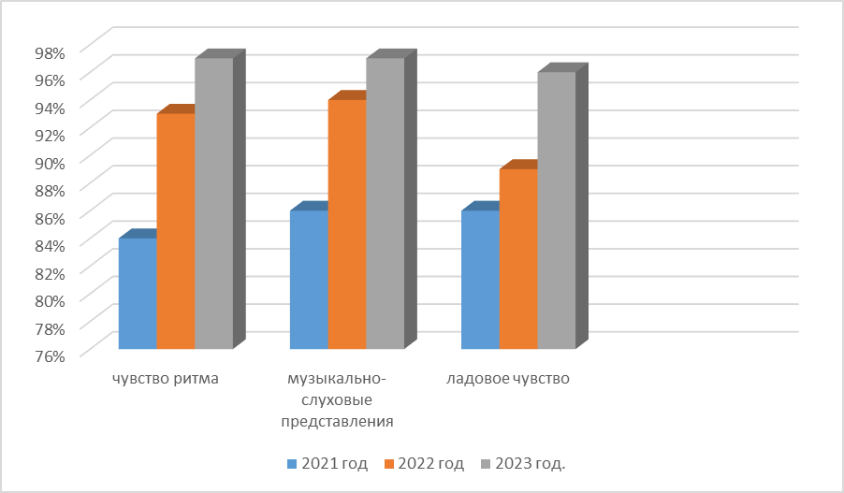

**Анкета уровня удовлетворенности родителей**

